28/06/2013

Caja Rural Castilla-La Mancha apuesta por la integración laboral de las personas con discapacidad

El presidente de la entidad financiera, Andrés Gómez Mora, y su director general, Víctor Manuel Martín López, visitaron hoy el Archivo Regional junto al consejero de Presidencia y Administraciones Públicas, Leandro Esteban, para comprobar la labor de digitalización y gestión documental de seis personas con discapacidad.

Caja Rural Castilla-La Mancha reafirmó hoy su apuesta por la integración laboral de las personas con discapacidad en una visita a las instalaciones del Archivo Regional para conocer in situ el trabajo de digitalización y gestión documental de archivos llevado a cabo por seis trabajadores con discapacidad.
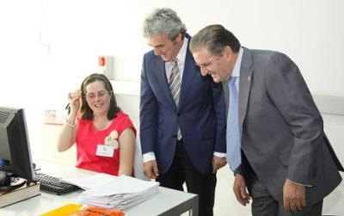
En dicha visita estuvieron presentes el presidente de la entidad financiera, Andrés Gómez Mora, y su director general, Víctor Manuel Martín López, junto al consejero de Presidencia y Administraciones Públicas, Leandro Esteban, y el presidente de CIEES, Andrés Martínez Medina, entre otros.
El proyecto de digitalización y gestión documental de archivos en el Archivo Regional es fruto de un convenio de colaboración firmado el pasado 1 de marzo por Caja Rural Castilla-La Mancha, el Gobierno regional y la Fundación para la Gestión y Estudio de la Especificidad (CIEES).
Caja Rural Castilla-La Mancha ha sufragado el coste de esta iniciativa, cifrado en 60.000 euros, mientras que la Fundación para la Gestión y Estudio de la Especificidad se ha encargado de la selección, contratación y dirección de las personas con discapacidad, así como de facilitar el material necesario para la digitalización. Por su parte, la Junta de Comunidades presta la asistencia y colaboración técnica necesaria para la ejecución del proyecto, así como la documentación custodiada en el Archivo Regional.
A fecha de hoy se están digitalizando documentos relacionados con actas de ayuntamientos de toda la región, una media de 250 documentos diarios por trabajador (1.500 documentos diarios), lo que representa un índice de productividad elevado y progresivo, en base a la especificidad de cada uno de los trabajadores.
Total satisfacción
El presidente de Caja Rural Castilla-La Mancha se mostró "totalmente satisfecho" con los resultados de este proyecto, por cumplir el objetivo de mejorar la calidad de vida de estos trabajadores, cuya "paciencia, generosidad y cariño" fueron alabadas por Gómez Mora.
En similares términos se pronunció el consejero de Presidencia y Administraciones Públicas, quien avanzó la intención de ampliar este proyecto a más usuarios y más tareas dentro del Archivo Regional.
Por su parte, el presidente de la Fundación CIEES aseguró que "estos trabajadores están demostrando su productividad, rentabilidad y buen hacer en un proyecto sumamente importante para el Archivo regional y nuestra región".
Estos seis trabajadores desempeñaron con anterioridad similares tareas en la sede central de Caja Rural Castilla-La Mancha, obteniendo idénticos resultados.

